УТВЕРЖДАЮ
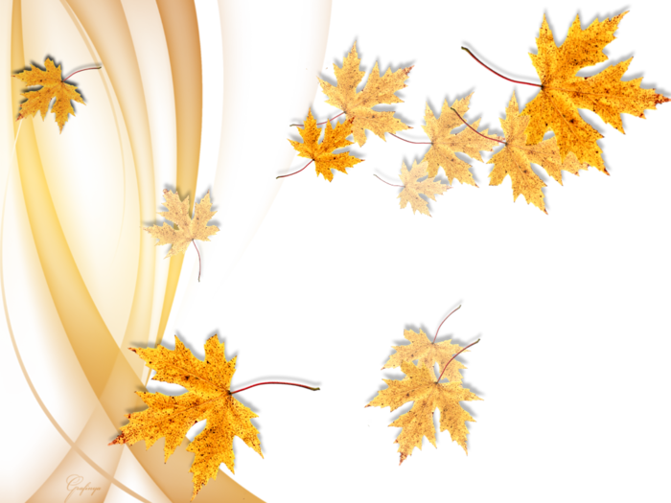
Директор МБОУ СОШ №42
__________Н.В. Золотаренко

ПЛАН РАБОТЫ БИБЛИОТЕКИ
на осенних каникулах
№ п/п | Время  проведения | число | Наименование мероприятия | ответственный
1 | Все каникулы | 02. 11.19 | «Осень - рыжая подружка»: книжная выставка | Маруняк С.В.
2 | 12.00 | 05.11.19 | Работа кружка «Родное слово»  Презентация роликов кружка  « Школа библиоТВ» | Коровина И.В.  Маруняк С.В.
3 | 10.00 | 06.11.19 | Собрание клуба «Творческие люди» Презентация детских творческих работ « О чём нам шепчет осень…» | Маруняк С.В.  Самозвон А.С.

